Målsætning for forløbet:

Undervisningsforløbet skal give eleverne grundlæggende viden om bilkultur- og samfundsforhold i tysktalende lande. Det skal derfor være med til at styrke elevernes internationale og interkulturelle forståelse.

Gennem oplevelse, fordybelse og aktiv medvirken skal elevernes lyst til at bruge sproget personligt og i samspil med andre fremmes. Eleverne skal herved få tillid til egne evner og lyst til at beskæftige sig med det tyske sprog og kultur til fremme af deres videre udvikling.

Hvad skal der ske i den kommende tyskundervisning?

I dette forløb arbejder vi hovedsagelig med tyske biler og får kendskab til bilernes enkelte dele og det tyske bilmarked.

I uge 43 skal vi en enkelt dag på Mercantec og dykke ned i en bil for at tjekke fejl og mangler, mens vi taler tysk. Vi skal derfor lære en masse forskellige nye gloser, som giver større grobund for kommunikation og forståelse.

I uge 48 vil vi besøge Sølvsten i Viborg, hvor vi får en rundvisning samt skal interviewe 2 tysktalende ansatte på stedet. Vi skal i denne sammenhæng, i grupperne, forberede spørgsmål til de 2 tysktalende ansatte. Tilmed skal vi forberede et interview med afdelingslederen.

- Automarken – Welche Hersteller beherrschen den Markt?
- Aktuelle deutsche Automarken
- Wissenswertes über den Audi - Hersteller in Deutschland
- Das Unternehmen einer großen Automarke
- BMW: Automarke
- Die Geschichte der BMW Group

Automarken – Welche Hersteller beherrschen den Markt?
Letzte Aktualisierung am: 3. Juni 2019

Autohersteller weltweit – Welche sind besonders bekannt und beliebt?

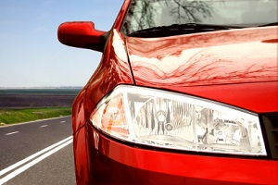
Viele Deutsche bleiben einer Automarke treu.

Egal, ob Neu- oder Gebrauchtwagenkauf: Entscheidend ist für viele Deutsche vor allem die Automarke. Während manche gerne wechseln, bleiben viele, die bisher gute Erfahrungen gemacht haben, beim gleichen Hersteller.
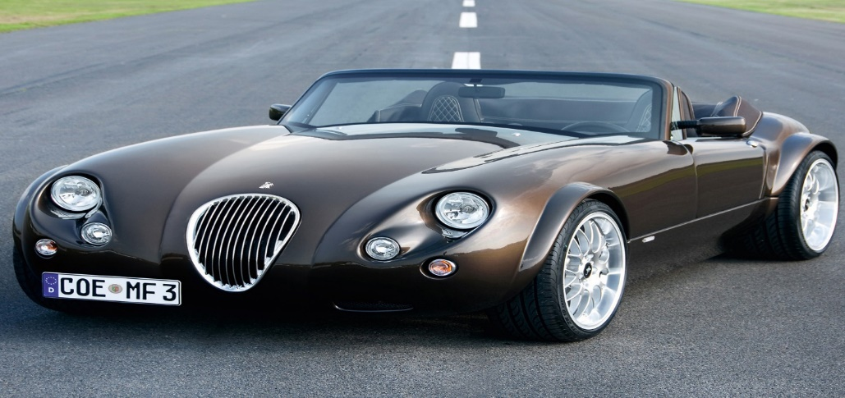
Gerade für Autofans und Tuner ist ein Fahrzeug außerdem nicht einfach nur ein Fortbewegungsmittel, sondern ein Ausdruck ihrer Persönlichkeit. Hier spielen nicht nur Motorisierung, Lack und Ausstattung eine Rolle – auch die jeweilige Automarke ist für viele Fahrzeugbesitzer eine Erweiterung dieser Form der Selbstdarstellung.
Welche Automarken gibt es auf dem deutschen Fahrzeugmarkt? Welche Autohersteller stehen für Bodenständigkeit, welche für besonderen Luxus? Erfahren Sie mehr rund um dieses Thema in folgendem Ratgeber. Hier finden Sie außerdem eine ausführliche Liste der gängigsten Automarken.

Aktuelle deutsche Automarken
Die folgende Tabelle listet alle aktuellen deutschen Automobilmarken und deren Logos auf und beschreibt sie in ein paar Sätzen.

Gumpert |  | Gumpert Sportwagenmanufaktur | Die Automarke Gumpert wurde Anfang 2005 von Roland Gumpert gegründet. Die Gumpert Sportwagenmanufaktur ist in Altenburg ansässig. Das bekannteste Modell des Sportwagenherstellers ist der bis zu 860 PS starke Apollo. | Gumpert News
Mercedes-Benz |  | Daimler AG | Mercedes-Benz ist die älteste deutsche Automobilmarke und gehört seit 1926 der Daimler AG an. | Mercedes News
MINI |  | BMW AG | MINI ist eine Automarke der BMW Group, unter der das Münchner Unternehmen unter anderem Roadster, Coupes und Cabriolets vertreibt. | Mini News
Opel | 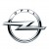 | Adam Opel AG | Opel ist eine seit 1929 zum amerikanischen Konzern General Motors gehörende Automarke. Unternehmenssitz der Adam Opel AG ist in Rüsselsheim. | Opel News
Porsche | 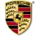 | Dr. Ing. h.c. F. Porsche AG | Porsche ist die erfolgreichste deutsche Sportwagenmarke mit Sitz in Stuttgart-Zuffenhausen. Bekanntestes Modell ist der 911-er. | Porsche News
Smart |  | Daimler AG | Smart ist eine eingetragene Handelsmarke der Daimler AG für Fahrzeuge aus dem Klein- und Kleinstwagensegment. Das bekannteste Modell ist der Fortwo, welcher seit 1998 vertrieben wird und heute in den Karosserieversionen Coupé und Cabriolet erhältlich ist. | Smart News
Volkswagen |  | Volkswagen AG | Volkswagen ist die Stammmarke des VW-Konzerns, die 1937 ins Leben gerufen wurde. | VW News
Wiesmann |  | Wiesmann GmbH | Die Wiesmann GmbH existiert seit 1988 und ist in Dülmen ansässig. Das erste Fahrzeugmodell (Wiesmann MF) entstand im Jahr 1993. | Wiesmann News
Deutsche Automarken: Liste von A-Z
Zu den bekanntesten und wichtigsten Automarken aus Deutschland zählen:
- Audi
- BMW
- Mercedes-Benz
- Opel
- Porsche
- Volkswagen (VW)

Audi – Das Unternehmen einer großen Automarke
Letzte Aktualisierung am: 22. August 2019

Wissenswertes über den Audi-Hersteller in Deutschland

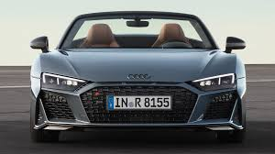
Audi ist in Deutschland eine groβe und beliebte Automarke.

Die Firma Audi ist gerade in Deutschland sehr bekannt. Einmal, weil der Gründer des Unternehmens aus Deutschland stammt, und außerdem, weil diese Fahrzeuge weltweit Anklang bei Autofahrern gefunden haben. Die Gründung von Audi erfolgte 1909 in Zwickau. Allerdings gab es eine Neugründung um 1949 von dem Audi-Werk in Ingolstadt.
Heute gehört die Audi AG mit zum Volkswagen-Konzern und hat ihren Hauptsitz in Ingolstadt.

BMW: Automarke
Letzte Aktualisierung am: 15. Mai 2019
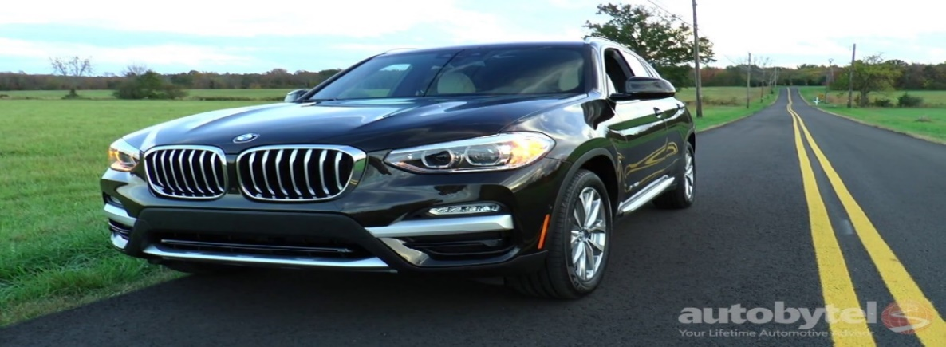
PinterestFacebookTwitterDruckenMehr...BMW – Freude am Fahren
Allrounder BMW: Ein Auto von der Kompakt- bis zur Oberklasse, einen SUV oder ein Motorrad können Sie aus dem BMW-Werk bekommen.

Was heißt „BMW“ überhaupt? BMW ist eine Abkürzung und steht für die Bayerischen Motoren Werke, deren Produktpalette nicht nur diverse Auto-Modelle von BMW umfasst, sondern auch Motorräder derselben Marke sowie die Automarken Mini und Rolls-Royce.

Die Geschichte der BMW Group
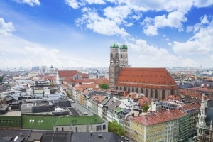
Wann wurde BMW eigentlich gegründet? Die Geschichte von BMW begann im Jahr 1916, als die Flugmaschinenfabrik Gustav Otto in die Bayerische Flugzeug-Werke AG überging. Im darauffolgenden Jahr entstand aus den Rapp Motorenwerken die Bayerische Motoren Werke GmbH. Ein Jahr später wurde sie zur AG umgewandelt. 1922 schließlich fusionierten beide, wobei Firmen- und Markenname der BMW AG übernommen wurden. In diesem Jahr zog das Unternehmen an das Oberwiesenfeld in München, wo sich noch heute der BMW-Hauptsitz befindet.
Sowohl die BMW-Zentrale als auch das Hauptwerk befinden sich seit dem Jahr 1922 in München.

Erst im Jahr 1928 begann BMW mit der Produktion von Automobilen. Bereits seit 1923 wurden allerdings Motorräder durch das Unternehmen gefertigt. Grundsätzlich wurden neben Flugmotoren aber nicht nur BMW-Automobile und -Motorräder produziert. Nach dem Ersten Weltkrieg umfasste die Produktpalette etwa auch Eisenbahnbremsen und Einbaumotoren. Während des Zweiten Weltkriegs wurden beinahe ausschließlich Flugmotoren für die deutsche Luftwaffe gebaut. Dies geschah auch in Berlin-Spandau, wo sich der Sitz der Brandenburgischen Motorenwerke GmbH befand, die seit 1939 zur BMW AG gehörte.

Die Beliebtheit vom BMW ist ungebrochen
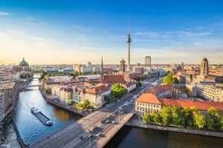
Kaufen Sie einen BMW, ist seine Herkunft offiziell München, aber BMW-Werke existieren unter anderem auch in Berlin, Regensburg und Leipzig.

Die grundsätzlichen Fragen „Was heißt BMW?“ und „Wo wird BMW gebaut?“ können Sie nun beantworten. Haben Sie aber auch eine Antwort darauf, warum die Marke BMW in Deutschland wie im Ausland so beliebt ist? In erster Linie liegt das wohl daran, dass das Unternehmen zu den sogenannten Premiumherstellern von Kraftfahrzeugen gehört.
Die Kernmodelle im BMW-Automobilsektor sind der 3er- und der 5er-BMW. In der Mittelklasse galt der 3er lange Zeit als sportlichste Limousine, die es zu kaufen gab – und das zu einem Preis, der von vielen als gerade so noch bezahlbar galt. Dafür bekam der Mittelklasse-Käufer dann aber auch einen schnittigen Sechszylinder. Der -5er BMW ist nach dem 3er die absatzstärkste Baureihe und auch als Geschäftswagen seit jeher gefragt.

Die Bedeutung von Mercedes-Benz in Deutschland
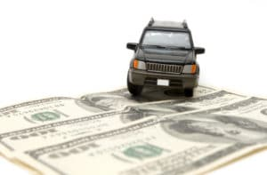
Mercedes-Benz-Automobile sind in den Anschaffungskosten etwas höher als andere Fahrzeuge.

Der Automobilhersteller ist weltweit bekannt und steht für ein klassisches und elegantes Design.
Letzte Aktualisierung am: 2. Juli 2019
PinterestFacebookTwitterDruckenMehr...

Rückrufaktion bei Mercedes aus verschiedenen Gründen
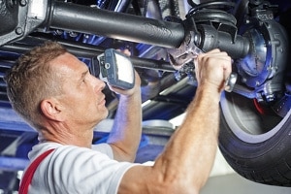

Kommt es zu einem Rückruf bei Mercedes, wird der Wagen meist kostenlos in der Vertragswerkstatt repariert.

Wenn ein Auto entwickelt und gebaut wird, kann es immer wieder zu Fehlern kommen. Daher geschieht es nicht selten, dass Automobilhersteller wie Mercedes regelmäßig einen Rückruf für bestimmte Modelle starten müssen, um die erst jetzt entdeckten Fehler aus der Welt zu schaffen.

Aus welchen Gründen ordnete Mercedes eine Rückrufaktion ein?
In den vergangenen Jahren gab es immer wieder verschiedene Anlässe für einen Mercedes-Rückruf. Die bekanntesten wollen wir im Folgenden kurz näher beleuchten.

Mercedes-Rückruf!

Airbag geht von allein los!
Im Oktober 2017 wurde bekannt, dass bei einigen Modellen der Airbag scheinbar grundlos auslöste. Bei näheren Untersuchungen wurde bekannt, dass dies meist bei einer Kombination verschiedener Faktoren auftrat: Wenn bei einem sehr langsamen Tempo sehr stark gelenkt wurde (z. B. beim Rangieren) und die Airbag-Warnleuchte eigentlich signalisierte, dass der Airbag bei einem Unfall nicht auslösen kann. Beim Mercedes-Rückruf wurde der Airbag dann durch eine kleinere Reparatur an den Lenksäulen repariert.

Mercedes-Rückruf wegen Servolenkung
Im August 2017 rief Daimler bestimmte Modelle der Baureihen Mercedes-Benz GLE (Baureihe 166), GLE Coupé (292) sowie E-Klasse 4-Matic (207/213) aus dem Produktionszeitraum August 2015 bis Juni 2016 zurück. Grund war eine potentiell gefährliche undichte Steckverbindung an der elektrischen Servolenkung. Sollte hier in das Steuergerät Feuchtigkeit eintreten, so könnte das Signal gestört und damit die Lenkkraftunterstützung deaktiviert werden. Auch hier handelte es sich um einen vergleichweise unaufwendigen Mercedes-Rückruf, wobei die Lenkung innerhalb etwa einer Stunde repariert werden konnte.

Wörterschatz:

Automarken – Welche Hersteller beherrschen den Markt?

Hersteller sb m | producent
Ansässig adj | bosat
Beschreibt verb. | beskriver
Sätze pl. | sætninger
PS/Pferdestärke sb | hestekræfter
gehört verb. | tilhører
Seit præp. | siden
vertreibt verb. | forhandler
Unternehmenssitz sb m | Virksomheds-hovedkvarter
Erfolgreichste adj | succesrigeste
Eingetragene adj | indregistreret
Segment sb n | Del af en større helhed
Fahrzeug sb n | køretøj
Vertrieben wird verb. | bliver solgt
Erhältlich adj | Kan fås
gerufen wurde verb. | Blev kaldt
Gebrauchtwagenkauf sb m | brugtvognskøb
Entscheidend adj | afgørende
Während konj. | imens
Manche pron. | nogle
Gerade adj | netop
Fortbewegungsmittel sb m | transportmiddel
Ausdruck sb m | Udtryk
Ausstattung sb f | udstyr
Bekannt adj | kendt
Der Gründer sb m | grundlæggeren
Ausserdem præp. | derudover
Weltweit adj | Verden over
Hauptsitz sb m | hovedkontor
Erfolgte verb. | fulgte
Abkürzung sb f | Forkortelse
Motorräder sb pl | Motorcykler
Wann spørgeudt. | hvornår
Gegründet verb. | grundlagt
Flugmaschine sb f | flyvemaskine
Überging verb præt. | Gik over til
Entstand verb. Præt. | opstod
Umgewandelt verb. | Forvandlet til
Schliesslich adv | til slut
Hauptsitz sb m | Hovedsæde
Flugmotoren sb pl | flymotorer
Einbaumotoren sb pl | Indbyggede motorer
Während des 2. Weltkrieges præp. sb m | Under 2. Verdenskrig
Dies geschah pron. Verb. | Dette skete
BMW-Werke sb pl | fabrikker
Rückruf sb m | tilbagekaldelse
Kraftfahrzeug sb m | motorkøretøj
Fahrzeugbesitzer sb m | Ejer af køretøj
Schnittigen adj | strømlinet
Absatzstärkste adj | Mest solgte
Geschäftswagen sb m | firmavogn
Vertragswerkstatt sb f | Autoriseret værksted
Entwickelt verb. | Udviklet/fremstillet
Gebaut verb | bygget
Zweifelsohne adv | utvivlsomt
Lenkzäulen sb f | ratstamme
Unfall sb m | uheld
Servolenkung sb f | Servostyring
Steuergerät sb n | Styretøjet
Feuchtigkeit sb f | fugtighed
vergleichweise adj | Sammenlignelig måde
Unaufwendig adj | billigere
Werden konnte verb. | Kunne blive
Drohen verb. | true

